Підготував: Павелко Микола Олександрович

Ковалівська гімназія

Великосорочинське ОТГ

Позакласний захід з інформатики

«Турнір Веселих інформатиків»

Мета:
- розвивати стійкий інтерес до інформатики;
- формувати творчу особистість;
- формувати комунікаційну компетентність;
- виховати повагу до суперника, стійкість, волю до перемоги, спритність;
- повторити і закріпити основний матеріал в нестандартній формі;
- розширити зв'язки з іншими предметами.
Обладнання:
- ноутбук
- ПК
- проектор, екран
- картки з завданнями для команд
- бланки для журі
- робочі файли
- призи, грамоти
ПІДГОТОВЧИЙ ЕТАП
І. Вчитель за тиждень до турніру дає домашнє завдання командам (6 чол.) придумати
- Назву команди
- Емблему команди
- Обрати капітана
- Девіз команди
- Привітання
- Два анекдоти на інформаційну тему

СЦЕНАРІЙ ТУРНІРУ
Ведучий 1 : Доброго дня, вельмишановне товариство!
Ведучий 2 : Доброго дня, шановні друзі!
Ведучий 1: Сьогодні ми раді вітати вас у цьому гостинному залі. Хтось з великих казав: якщо на дворі холодно, а на душі негаразди, то потрібно придумати маленьке свято і відзначити його”.
Ведучий 2: І ось сьогодні у нас свято - турнір Веселих інформатиків за участю учнів 6-го класу.
Ведучий 1: Інформатика — наука,
Про яку скажу вам так,
Що без неї не запустиш
Ні ракету, ні літак.

Ведучий 2: Ось включаю я комп'ютер,
Загорається екран,
Натискаю кнопку Enter
І пірнаю в океан.

Ведучий 1: Інтернету шир безмежна
У комп'ютері сидить.
Треба швидкість тут шалену,
щоб цей космос облетіть.

Ведучий 2 :Поринаю з головою
Я в програми Word, Excel,
Ще й дзвіночка попрохаю
Не дзвонити цілий день.

Ведучий 1 :Друзям всім своїм бажаю
Із комп'ютером дружить.
За плечима, я вважаю,
ці знання нам не носить.

Ведучий 2: Сьогоднішній конкурс буде оцінювати журі до складу якого ввійшли:...
_______________________________________________________________________
_______________________________________________________________________
_______________________________________________________________________
_______________________________________________________________________
Привітаймо наше журі оплесками.
Ведучий 1: Журі представлене, учасники готові? Ми з повним правом можемо розпочати перший конкурс.
Ведучий 2: А почнемо ми звісно зі знайомства. Умови конкурсу прості. Кожна команда повинна представити себе.

І конкурс «Представлення команд»
Вчитель: Перш ніж розпочати, я запрошую капітанів команд на жеребкування, за яким визначиться порядок виступів.
Саме час нагадати журі і глядачам, що максимальна кількість балів за цей конкурс – 5 балів.
Отже, розпочнемо.
Ми запрошуємо команди.
Команди представляють
- назву
- емблему
- девіз
- привітання.
- анекдоти
Вчитель: Надаємо слово журі.

ІІ конкурс «Мудрий монітор»
Вчитель: Наступний конкурс - «Мудрий монітор». Кожна правильна відповідь оцінюється в 1 бал. Команда, що знає відповідь піднімає табличку «Відповідь готова». Команди готові? Ну що ж, розпочинаємо!
Отже, запитання:
1. А, Б, В, Г, Д і кома –
Всім мабуть уже відома
Така клавішна структура.
Звісно ж це … (клавіатура)
2. Я показую об’єкти,
Фото-, відео проекти.
Я не плеєр, не мотор,
А звичайний … (монітор)
3. Якщо є складна робота,
Мусить бути лиш охота,
Бо зі мною буде толк,
Адже я – системний … (блок)
4. Я не нишпорю в коморах,
Не ховаюся по норах.
Ковзаю по столу трішки,
Бо комп’ютерна я … (мишка)
5. Хто хоче щось запам'ятати –
В блокнот свій може записати.
Комп'ютер теж немов блокнот –
Не має з пам'яттю турбот.
А як називають комп'ютер-блокнот? (Ноут-бук)
6. Про нього знаємо ми нині:
З ним справу мають в медицині.
Біолог з ним теж справу має,
А комп'ютер від нього страждає. (Вірус)
Вчитель: Дізнаємося оцінки за другий конкурс. Просимо наше вельмишановне журі оголосити результати 2 конкурсу.

ІІІ конкурс «Фольклорний серпантин»
Ведучий 1: А зараз послухаємо версії програмістів відомих українських прислів'їв і приказок. Спробуйте пригадати, як звучать вони в оригіналі. Команда, що знає відповідь піднімає табличку «Відповідь готова».
За правильно відгадане прислів'я чи приказку - 1 бал.

Комп'ютер пам'яттю не зіпсуєш.
(Кашу маслом не зіпсуєш.)

Дарованому комп'ютеру в системний блок не заглядають.
(Дарованому коню в зуби не дивляться.)

Не все WINDOWS, що висить.
(Не все золото, що блищить.)

З хворої дискети на здоровий вінчестер.
(З хворої голови на здорову.)

Вірусів боятися -- в Інтернет не ходити.
(Вовків боятися -- в ліс не ходити.)

Скажи мені, який у тебе комп'ютер, і я скажу, хто ти
( скажи мені, хто твій друг, і я скажу, хто ти).

По комп'ютеру зустрічають, за програмами проводжають
(по одежинці зустрічають, по розуму проводжають).
Вчитель: Поки журі підраховують результати ми з глядачами будемо розгадувати анаграми: тіромон (монітор), росоцерп (процесор), шаким (мишка), террипн (принтер), алатувікра (клавіатура), т’ьмапя (пам'ять). (На дошці прикріпляють картинки з анаграми)
Хто знає відповідь, піднімає руку.

Вчитель: Просимо журі оголосити підсумки за 3-гий конкурс і загальний підсумок за два конкурси.
Дякуємо.

ІV конкурс „Пантоміма”

Вчитель: Переходимо до четвертого нашого конкурсу, який називається „Пантоміма”
Зараз один учасник з команди за допомогою міміки й жестів буде зображати той предмет з інформатики, що написаний у них на аркуші. Команди повинні відгадати, що вони зображають.
Вчитель: Прошу одному з учасників отримати в мене завдання. На підготовку дається 2 хв. Кожна правильна відповідь оцінюється в 1 бал
На карточках написано: Зобразити мімікою й жестами:
для команди 1: принтер, комп’ютер завис
для команди 2: монітор, комп’ютерний вірус
Ведучий 1: Поки команди думають, ми прочитаємо правила поведінки в кабінеті інформатики.
Ведучий 2:Ось зайшли ми всі до класу,
Інформатика у нас.
Галасує та стрибає
Наш невихований клас.

Ведучий 1: П’є Миколка зараз «Колу»
І на клаву щедро ллє.
А Іванко у розетці
Щось там гвоздиком довбе.

Ведучий 2: Не сиджу і я без діла –
Викрутку свою узяв
І системний блок швиденько
На частинки розібрав.

Ведучий 1: Флешку з вірусами хутко
Мій товариш підключив
І програми всі у компі
За хвилину замочив.

Ведучий 2: І тепер у нашім класі
Вчитель інформатики
То словами, то на пальцях
Нам будує графіки.

Ведучий 1: Без компів нам на уроці
Стало дуже сумно.
Виконуйте всі правила,
Поводьтеся розумно.

Вчитель: Просимо журі оголосити підсумки за 4-тий конкурс і загальний підсумок за всі конкурси.
Дякуємо.

V конкурс „Лінгвістів”
Вчитель: Після таких результатів дуже впевнено розпочинаємо бій – конкурс „Лінгвістів”. Командам за 3 хвилини необхідно скласти найбільше слів з букв, що становлять слово «ІНФОРМАТИКА».
Виграє та команда, що складе більше слів. Оцінюється конкурс: 1 слово – 0,5 бала. Час пішов.
(Команди кожна за своїм столом на папері складають список слів.)
Вчитель: Поки команди думають, ми послухаємо пісню у виконанні_______________

(співають пісню на мотив «Учат в школе»)
За комп'ютером сидіть,
Не базікать, не галдіть,
Вчать у школі (тричі).
Як у руки мишку взять,
Алгоритм точніш складать
Вчать у школі (тричі)
З сайта тексти прочитать,
Фото вмить роздрукувать
Вчать у школі (тричі)
Інформацію зібрать,
В базу даних закачать
Вчать у школі (тричі)
Щоб з життям у ногу йти
І вершини досягти
Вчать у школі (тричі)
Хочеш ти комп'ютер мать?
То ж усе про нього знать
Вчать у школі (тричі)

Вчитель: Час закінчився. Передайте листки журі.

Вчитель: Просимо журі оголосити результати конкурсу „Лінгвістів ” та загальне положення команд.
VІ конкурс «Букет любій мамі»
Вчитель: А зараз ми запрошуємо по 1 дуже творчому учаснику з кожної команди отримати завдання для роботи в програмі PAINT
Завдання таке:
- Створити малюнок «Букет любій мамі» в графічному редакторі PAINT
Учасники сідають за комп’ютери та починають працювати

Вчитель: Хто здоровим хоче буть,
Про зарядку не забудь!
Вчитель: А зараз тур здоров’я - «Фізкультхвилинка»
На зарядку по порядку шикуйсь!
пояснює і демонструє)
Правило проведення фізкультхвилинки: якщо названий пристрій введення інформації в комп’ютер – руки перед собою, якщо пристрій виведення - руки вгору.

Наприклад: телевізор(виведення) – руки вгору

(Ведучі по черзі називають пристрої – і одразу оцінюють результат.)
Клавіатура –( введення) – руки перед собою
Мікрофон– (введення) – руки перед собою
Монітор –( виведення) – руки вгору
Миша – (введення) – руки перед собою
Сканер –( введення) – руки перед собою
Колонки – (виведення) – руки вгору
Принтер – (виведення) – руки вгору
Веб-камера –( введення )– руки перед собою
Поектор – (виведення) – руки вгору
Вчитель: Молодці!

Вчитель:: Прошу наше журі оцінити роботи «Букет любій мамі» в діапазоні від 1 до 5 балів.
Вчитель: Слово журі

VІІ конкурс «Розгадай кросворд»
Вчитель: Наступний конкурс «Розгадай кросворд». Як тільки одна команда справилась, конкурс закінчується.
Командам роздають листки з кросвордом. Кожна починає працювати за своїм столом.
 |  |  |  |  | Б | І | Т |  |  |  |  |  |  | 1. Наука, що вивчає інформацію та ЕОМ
 |  |  | П | Р | И | Н | Т | Е | Р |  |  |  |  | 2. Найменша одиниця інформації
 |  |  |  |  |  | Ф |  |  |  |  |  |  |  | 3. Пристрій виведення
 |  |  |  | П | Р | О | Ц | Е | С | О | Р |  |  | 4. Мозок комп'ютера
 |  |  |  |  |  | Р |  |  |  |  |  |  |  | 5. Найпоширеніший вид принтера
 |  |  |  |  |  | М |  |  |  |  |  |  |  | 6. Назва жорсткого диска
 |  |  |  |  | Л | А | З | Е | Р | Н | И | Й |  | 7. Пристрій введення
В | І | Н | Ч | Е | С | Т | Е | Р |  |  |  |  |  | 8. Вид пам'яті ПК
 |  |  |  |  | М | И | Ш | А
 |  |  |  |  |  | К
 |  | О | П | Е | Р | А | Т | И | В | Н | А

Вчитель: А щоб глядачі не сумували, ми з вами послухаємо пісню.
(За куліс виходить припівуючи Червона Шапочка)
Пісня на мотив червоної шапочки «Если долго, долго, долго»
Якщо довго, довго, довго,
Якщо довго в павутині,
Якщо довго у Мережі
Інформацію шукать.
То, можливо, то можливо,
То, напевно, певно, певно,
То, можливо, то можливо,
Віртуально заблукать.
А-а, в Інтернеті сайти ось такої ширини,
А-а, в Неті є підступні, небезпечні хробаки.
А-а, папки, диски, біти, файли,
А-а, монітори, слоти, смайли,
А-а, глюки зовсім вже пішли,
А-а, ой далеко вже зайшли.

VІІІ конкурс „Розрізані картинки”
Вчитель: Скласти із розрізаних картинок зображення пристроїв ПК.
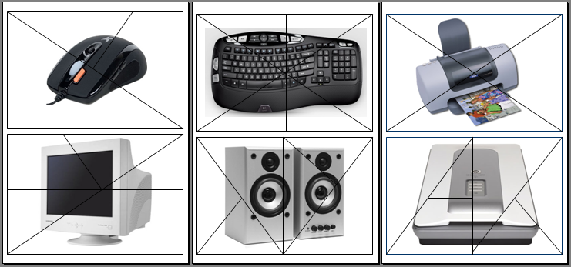

Вчитель: Поки команди думають ми будемо з глядачами розгадувати ребуси. Хто знає відповідь, піднімає руку.
На дошці прикріпляють картинки з ребусами. (мишка, дисковод, сканер, сервер).
.
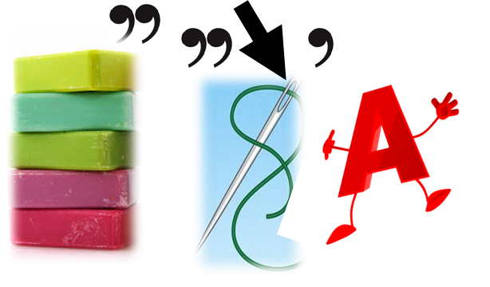

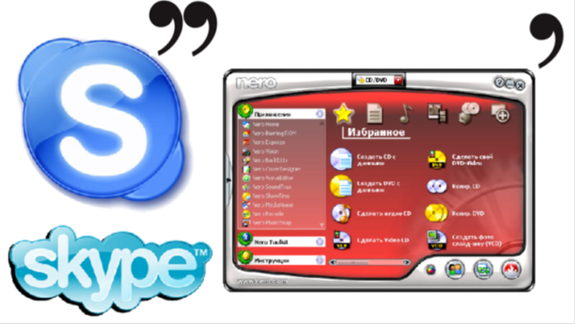

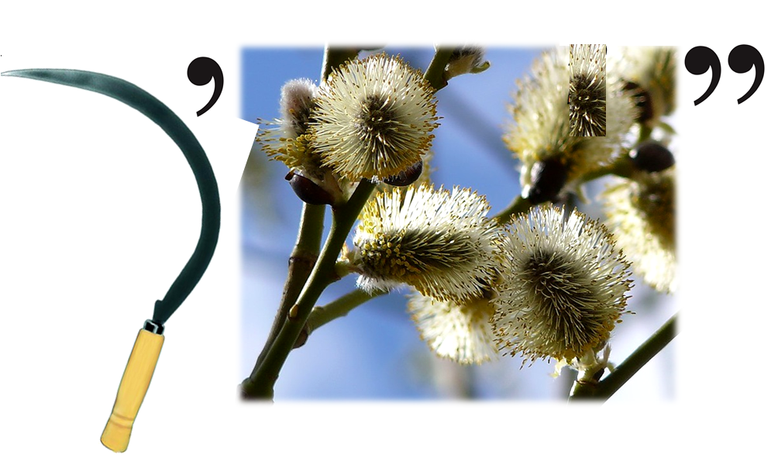

Вчитель: Ну а тепер подивимось, як справились наші команди з пазлами.
Оголошення результатів конкурсу.
Я надаю слово журі для оголошення результатів гри.

IX конкурс«Словосполучення зі слів склади»
Вчитель: Назва 9-го туру – «Словосполучення зі слів склади».
Дано дві колонки - частини словосполучень, що належать до інформатики, або до пристрою і роботи комп'ютера. Необхідно протягом 2 хвилини знайти ці словосполучення. За кожну вірну відповідь – 1 бал.
1 колонка: жорсткий, графічний, інформаційні, звукова, штучний, кодування, ліцензійна, матричний.
2 колонка: диск, технології, інформації, принтер, програма, редактор, інтелект, колонка.
Вчитель: А щоб наші глядачі не сумували, ми пропонуємо перевірити, як ви знаєте комп’юрний жаргон. Хто знає відповідь, піднімає руку.

Вам пропонується вибрати правильну з запропонованих відповідь
  - Вінт – це
А) вентилятор охолодження процесора
Б) жорсткий магнітний диск
В) регулятор яскравості монітора
  - Моня – це
А) модем
Б) монітор
В) мишка
  - Мама – це
А) основна частина програми
Б) материнська плата
В) шина даних
  - Юзер – це
А) програміст, який взламує чужі програми
Б) адміністратор комп’ютерної мережі
В) користувач комп’ютера
  - Сідюк – це
А) сd-ром
Б) системний адміністратор
В) сервер

Вчитель: Шановні глядачі! Дякуємо усім. І за те, що ви так гарно попрацювали, прийміть на згадку ось такі призи .

X конкурс «Бліц-турнір»
Вчитель: Нарешті дочекались! Найвеселіший конкурс – бліц-турнір. Правила прості – хто знає відповідь, той піднімає табличку «Відповідь готова». За викрики командам знімається 1 бал. За кожну правильну відповідь ви отримуєте по 1 балу.
- Найбільший диск ПК (вінчестер/жорсткий)
- Найголовніший пристрій ПК (процесор)
- Організована послідовність дій (алгоритм)
- Пристрій для підключення до Інтернету (модем)
- Скільки байт в 1 Кілобайті (1024)
- Шкідлива програма (вірус)
- Пристрій для введення текстової та графічної інформації з паперу в комп’ютер (сканер)
- Пристрій для виведення текстової та графічної інформації на друк (принтер)
- Програма для створення презентацій (POWER POINT)
- Програма для створення та редагування малюнків (PAINT)
- Програма для створення текстових документів (WORD)
- Як викликати контекстне меню? (правою кнопкою)
- WINDOWS XP – це …(операційна система)
- Пристрій введення (3 шт)
- Пристрій виведення (3 шт)

Ведучий 2: Ну а поки журі рахує, то я розповім вам щось цікавеньке:
  - Близько 400 років тому винайшли механічну обчислювальну машину.
  - Близько 150 років тому винайшли друкарську машинку.
  - 80 років тому була здійснена перша телевізійна передача.
  - 70 років тому зроблений перший електронний комп’ютер.
  - 57 років тому початок кольорового телемовлення.
  - Історія INTERNET починається з 1969 року, коли Міністерством Оборони США було ініційовано створення першої локальної мережі під назвою ARPANET (адміністрування передових дослідницьких проектів). Метою цих досліджень було вивчення можливостей об’єднання ресурсів багатьох комп’ютерів в єдиній системі. Спочатку мережа складалась з чотирьох комп’ютерів (трьох в Каліфорнії та одного в Юті).
Ведучий 1: Прийшов час журі оголосити підсумки нашого турніру.
Слово журі.

Вчитель: Підійшла до завершення наша гра. Сьогодні ми переконалися, що серед вас є багато знавців інформатики, а отже, ми віримо, що ви будете вдосконалювати цю науку, а наше життя робити цікавим та комфортним. Отже, хочеться побажати команді-переможниці і надалі старанно вчитися (прийміть від нас ось цю грамоту), а команді, яка сьогодні трішечки відстала, радимо не перейматися невдачею, та поглиблювати свої знання (прийміть також грамоту за участь у нашому турнірі).

ДО НОВИХ ЗУСТРІЧЕЙ!

